Родительское собрание:
«Не для школы, а для жизни учимся»

Работу выполнила:
Кованда Яна Борисовна,
педагог-психолог муниципального бюджетного общеобразовательного учреждения «Школа-лицей имени Героя Советского Союза Федора Федоровича Степанова» города Саки, Республики Крым,
педагог-навигатор проекта
«Билет в будущее»

г. Саки, 2024 год
Родительское собрание: «Не для школы, а для жизни учимся»

Цель: привлечение родителей к участию в процессе профессионального самоопределения детей.
Задачи:
- Проинформировать родителей по вопросу профессионального выбора.
- Разъяснить родителям Единую модель профориентации, которая введена во всех школах РФ с 2023 года.
- Познакомить родителей с результатами изучения склонностей и способностей учащихся, приоритетами их интересов в получении профессии.

Подготовительный этап:
а) тестирование учащихся по теме собрания,
б) составление индивидуальных профориентационных карт

Участники: родители обучающихся 9-х классов, классный руководитель, педагог-психолог.

Форма проведения: беседа

Ход родительского собрания

- Здравствуйте, уважаемые родители! Ваши дети сейчас стоят перед очень серьезным выбором, первым в своей жизни: куда пойти после 9-го класса. Этот выбор без помощи родителей и учителей сделать очень сложно. Очень важно, чтобы эта помощь была целенаправленной и успешной.

- Начнем с простого сложного вопроса: «Кто такой успешный человек?» (ответы родителей, среди которых есть мнение, что нужно правильно выбрать профессию)

- Согласно определению, успешный человек — это тот, кто добивается поставленных целей, ощущает это сам и чувствует признание окружающих. Это, безусловно, связано с правильным выбором профессии.

- Вы наверняка знаете, что для этого в нашей стране есть довольно широкий спектр возможностей. Профессиональное образование можно получить как после 9-го класса, так и после 11-го (приложение 1 – выводится на экран).

- Согласно статье 10 Федерального Закона РФ №273 «Об образовании» различают следующие уровни профессионального образования:
- среднее профессиональное образование;
- высшее образование I степени (бакалавриат);
- высшее образование II степени (специалитет, магистратура);
- высшее образование III степени (подготовка кадров высшей квалификации).

- Итак, в идеале, ваш ребенок в этом возрасте уже должен видеть себя в какой-то профессиональной сфере, затем, нужно определиться, где продолжать образование после 9-го класса: в школе или в среднем профессиональном образовательном учреждении.

- В школе особое внимание уделяется профориентации. С 2023 года в школах России введена единая модель профориентации – профминимум.
Профминимум – единый универсальный набор профориентационных практик и инструментов для проведения мероприятий по профессиональной ориентации обучающихся, который включает в себя семь направлений.
- профильные предпрофессиональные классы (инженерные, медицинские, космические, IT, педагогические, предпринимательские, ориентированные на востребованные профессии на рынке труда);
- урочная деятельность (профориентационное содержание уроков по предметам общеобразовательного цикла, где рассматривается значимость учебного предмета в профессиональной деятельности и т.д.);
- внеурочная деятельность: цикл профориентационных занятий «Россия – Мои горизонты» (проведение занятий организовано с 1 сентября 2023 г. еженедельно по четвергам);
- практико-ориентированный модуль (экскурсии на производство, экскурсии и посещение лекций в образовательных организациях СПО и ВО, посещение профессиональных проб, выставок, ярмарок профессий, дней открытых дверей в образовательных организациях СПО и ВО, открытых уроков технологии на базе колледжей, встречи с представителями разных профессий и др.);
- дополнительное образование (выбор и посещение занятий в рамках дополнительного образования с учетом склонностей и образовательных потребностей);
- профессиональное обучение по программам профессиональной подготовки по профессиям рабочих и должностям служащих (получение профессии по образцу существовавших учебно-производственных комбинатов);
- взаимодействие с родителями или законными представителями (родительские собрания, участие родительского сообщества во встречах с представителями разных профессий).
Один из ключевых профориентационных проектов – федеральный проект «Билет в будущее», охват которого составляет уже более 2,3 млн школьников. На платформе проекта зарегистрировано более 790 тыс. учеников 6–11-х классов, более 337 тыс. обучающихся прошли региональные профориентационные пробы.

- Думаю, вы со мной согласитесь, что выбор профессии должен основываться на интересах, склонностях, способностях и личностных качествах человека.
- Для определения всего этого, в нашем классе были проведена диагностика с применением различных методик (Тип темперамента Айзенка, Карта интересов Голомштока, Методика Йовайши, Самооценка Дембо-Рубинштейна). Слово предоставляется педагогу-психологу школы.

Педагог-психолог знакомит с формами работы и доводит до сведения родителей, что по результатам диагностики на каждого ребенка оформлена «Профориентационная карточка» (приложение 2). Затем родителям предлагается заполнить такую карту о своем ребенке. Когда родители заполнят карту, каждому из них выдается Профориентационная карточка их ребенка для сравнения результатов. Данная работа заставляет родителей задуматься, насколько хорошо они знают своего ребенка.
В формате беседы обсуждаются следующие вопросы:
1. Обсуждали ли вы с ребенком его профессиональное будущее?
2. Говорили ли вы с ним о возможных путях продолжения образования (учеба в 10–11-м классах, колледже, другие варианты)?
3. Доверяете ли вы своему ребенку самостоятельно совершить первичное профессиональное самоопределение (в частности, выбрать профиль обучения)?
4. Считаете ли вы, что выбор будущей профессиональной деятельности вашего ребенка практически полностью зависит от вас (вашего мнения, ваших возможностей)?

- В заключение нашего общения хочу познакомить вас с основными ошибками при выборе профессии, которые допускают как дети, так и их родители (приложение 3 – выводится на экран, в распечатанном виде раздается родителям, зачитывается, обсуждается)

- Уверена, что наше общение было полезным, хотелось бы услышать вашу оценку нашего сегодняшнего собрания (высказывания родителей).

- Спасибо всем за участие! Всего доброго!
Литература

1. Абрамова Г.С. Возрастная психология. М., 1997.
2. Божович Л.И. Проблемы формирования личности. М., Воронеж, 1995.
3. Райгородский Д.Я. Практическая психология. Методики и тесты. Учебное пособие.- Самара: издательский дом «БАХРАХ», 1998.
4. Эльконин Б. Д. Введение в психологию развития. М., 1994.
5. https://smart-course.ru/
6. https://nvkz-tub.ru/prezentacii/est-ne-polnoe-vysshee-obrazovanie-ili-net.html
7. https://znanio.ru/media/prezentatsiya-k-uroku-po-teme-obrazovanie-2824112

Приложение 1

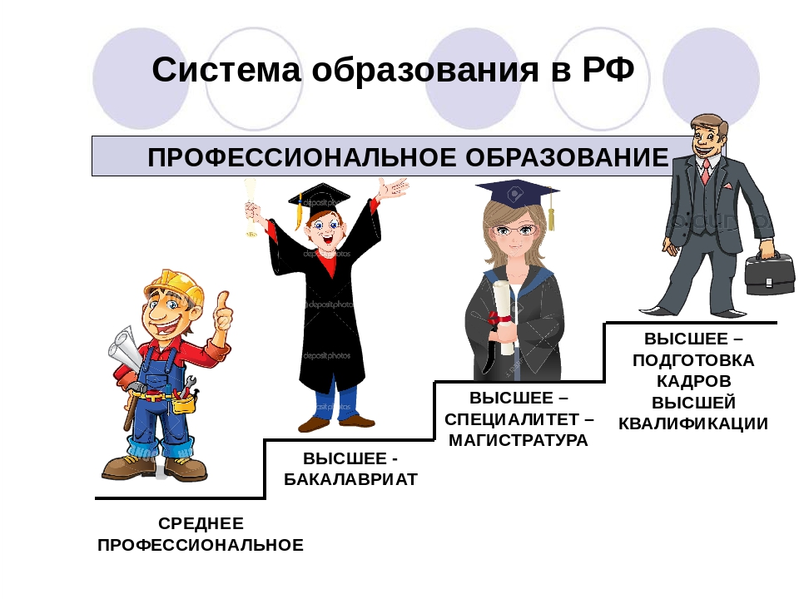
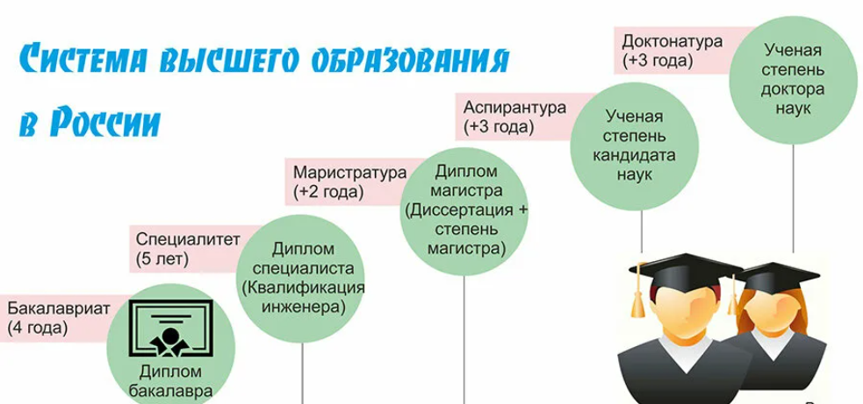

Приложение 2

Профориентационная карта ученика(цы) _______класса
______________________________________________________________
Методика «Карта интересов»
Ярко выраженные интересы____________________________________________________
_____________________________________________________________________________
_____________________________________________________________________________
_____________________________________________________________________________
Выраженные интересы ________________________________________________________
_____________________________________________________________________________
___________________________________________________________________________
Тип темперамента
_____________________________________________________________________________
Самооценка
_____________________________________________________________________________
Методика Йовайши
Человек – художественный образ
Человек – техника
Человек - человек
Склонность к умственной работе
Склонность к физической работе
Производство и потребление материальных благ

Приложение 3



